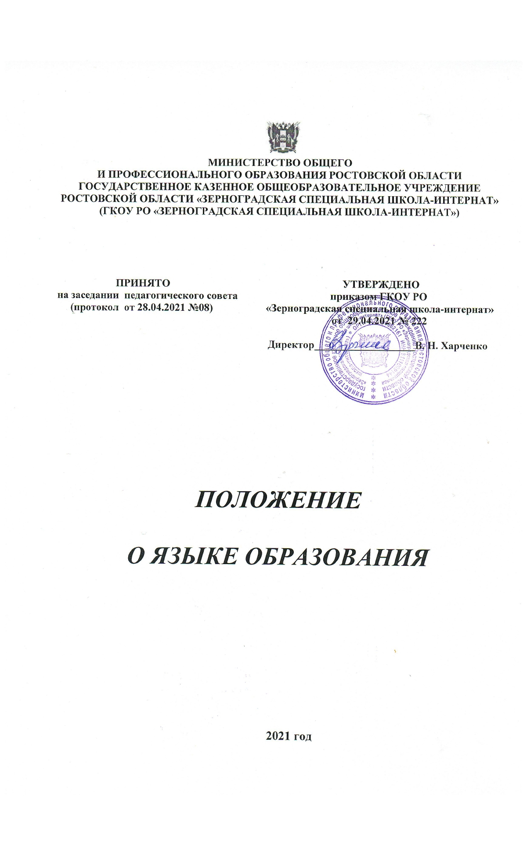

I. Общие положения

1.1. Настоящее Положение о языке образования Государственного казенного общеобразовательного учреждения Ростовской области «Зерноградская специальная школа-интернат», осуществляющего образовательную деятельность по реализуемым образовательным программам (далее по тексту соответственно – Положение, Образовательное учреждение) разработано в соответствии с требованиями следующих нормативных правовых документов:
- статьей 14 Федерального закона Российской Федерации от 29.12.2012 № 273-ФЗ «Об образовании в Российской Федерации»;
- Федеральный закон от 25 июля 2002 г. №115-ФЗ "О правовом положении иностранных граждан в Российской Федерации";
- Федерального закона РФ от 01.06.2005 № 53-ФЗ «О государственном языке Российской Федерации»;
- Федерального закона Российской Федерации от 25.10.1991 №1807-I «О языках народов Российской Федерации»;
- Приказа Минпросвещения России от 28.08.2020 № 442 «Об утверждении Порядка организации и осуществления образовательной деятельности по основным общеобразовательным программам - образовательным программам начального общего, основного общего и среднего общего образования».
1.2. Положение определяет язык образования в Образовательном учреждении, осуществляющем образовательную деятельность по реализуемым им образовательным программам, в соответствии с законодательством Российской Федерации.
1.3. Русский язык как государственный язык Российской Федерации изучается во всех классах в соответствии с Законом Российской Федерации «О языках народов Российской Федерации» от 25.10.1991 № 1807-1 и с Федеральным законом от 29.12.2012 № 273-ФЗ «Об образовании в Российской Федерации».
1.4. Положение, а также изменения и дополнения к Положению, разрабатываются и принимаются Педагогическим советом, утверждаются приказом Образовательного учреждения.

2. Образовательная деятельность
2.1. Образовательная деятельность в Образовательном учреждении осуществляется на русском языке.
Преподавание и изучение русского языка в рамках имеющих государственную аккредитацию образовательных программ осуществляется в соответствии с федеральными государственными образовательными стандартами.
2.2. Иностранные граждане и лица без гражданства все документы представляют в Образовательное учреждение на русском языке или вместе с заверенным в установленном порядке переводом на русский язык.
2.3. Граждане Российской Федерации получают образование в Образовательном учреждении на русском языке по основным образовательным программам начального общего, основного общего образования в соответствии с федеральными государственными образовательными стандартами.
2.4. Преподавание и изучение учебного предмета «Иностранный язык» осуществляется на английском языке в соответствии с адаптированной основной общеобразовательной программой.
2.5. Право на получение начального общего и основного общего образования на родном языке из числа языков народов Российской Федерации, а также право на изучение родного языка из числа языков народов Российской Федерации реализуется в пределах возможностей, предоставляемых системой образования, в порядке, установленном законодательством об образовании.
2.6. Документы об образовании оформляются на государственном языке Российской Федерации, если иное не установлено Федеральным законом, Законом Российской Федерации от 25 октября 1991 года № 1807-1 «О языках народов Российской Федерации», и заверяются печатью Образовательного учреждения, осуществляющего образовательную деятельность.
2.7. Язык, языки образования определяются локальными нормативными актами Образовательного учреждения, осуществляющего образовательную деятельность по реализуемым ею образовательным программам, в соответствии с законодательством Российской Федерации.

